**Pílula do conhecimento: Área de Performance**

Performance, em um breve resumo, é uma área responsável pelas práticas e metodologias para assegurar a estabilidade e o desempenho de uma aplicação. Torna-se um ponto crucial para qualquer sistema ou funcionalidade, já que a confiabilidade na infraestrutura da mesma pode impactar na experiência do usuário final.

Administrar um sistema de larga escala pode parecer uma tarefa difícil, porém com ferramentas, planejamentos e principalmente **testes de performance**, o trabalho de assegurar a estabilidade pode ser checado antes mesmo de chegar a um cliente.



**Etapas de um Teste de Performance:**

**SLAs:**

Antes de realizar os testes de performance é crucial o levantamento de pontos sobre o sistema que será testado. Nessa questão serão abordadas características como as expectativas de qualidade desejadas, prazos de entrega, mapeamento da infraestrutura, massa de dados e vários outros pontos que podem ser acordados em reuniões.

**Automação**:

Para realizar um teste de performance é necessário a criação de um script para realizar o fluxo do sistema. Embora esse script seja semelhante a área de qualidade por ser funcional, ele será usado em várias modalidades de testes para medir a performance do sistema.

Uma dessas modalidades é o Smoke Test, onde com uma quantidade mínima de carga (usuários simulados) consegue checar se o script está totalmente funcional para os testes reais.

Esses processos são frequentemente feitos utilizando a ferramenta: JMeter



**Testes de performance**:

Uma vez com o script funcional é possível realizar esse tipo de teste, onde serão feitas várias cargas de usuários, a variação dessas mesmas cargas depende da estratégia planejada.

Por exemplo há o **teste de carga**, um teste de performance onde o sistema é exposto e observado sobre um aumento gradual de cargas, assim conseguindo analisar a capacidade com o tráfego simultâneo.

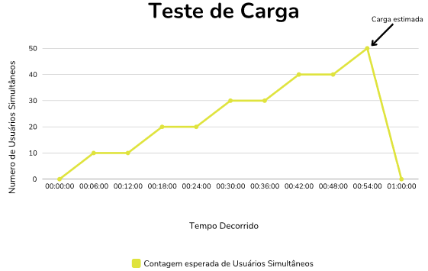

Um outro tipo de teste de performance é o **teste de estresse**,

**Monitoramento**:

**Relatórios**:

**Otimização**: